ТЕХНИЧЕСКОЕ ОПИСАНИЕ № 87457768

К ГОСТ 12.4.303-2016 «Одежда специальная для защиты от пониженных температур. Технические требования»

87457768 Куртка зимняя Прогресс (тк.Оксфорд), т. синий

87468241 Куртка зимняя Прогресс (тк.Оксфорд), т. серый

Согласовано:
Руководитель дизайн-бюро: Ненадова И.А.

Исполнители:

Конструктор: Ключникова И.
Технолог: Онучина О.А.
Заец Е.А.

17 июня 2020 г. (12.02.2021г.)

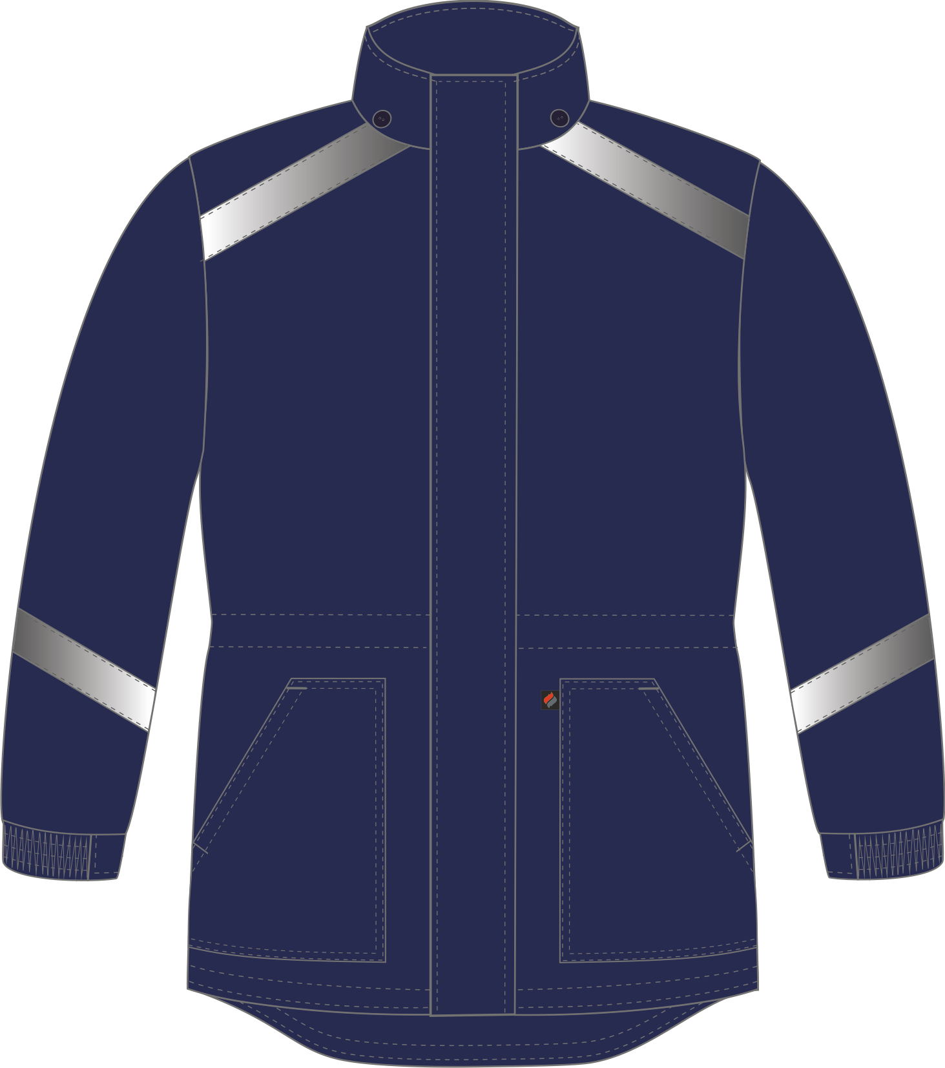

Рис. 1. Эскиз Куртка зимняя Прогресс (тк.Оксфорд), т. синий
Вид спереди
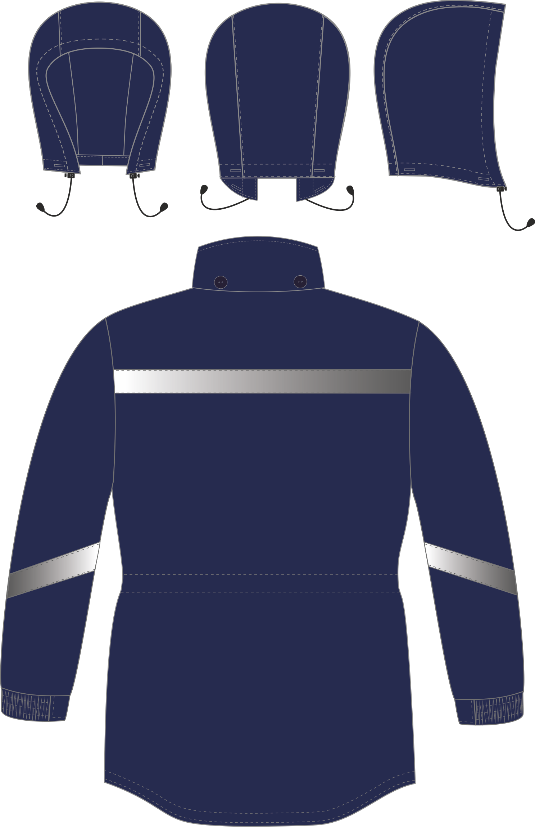

Рис. 2. Эскиз Куртка зимняя Прогресс (тк.Оксфорд), т. синий.
Вид сзади

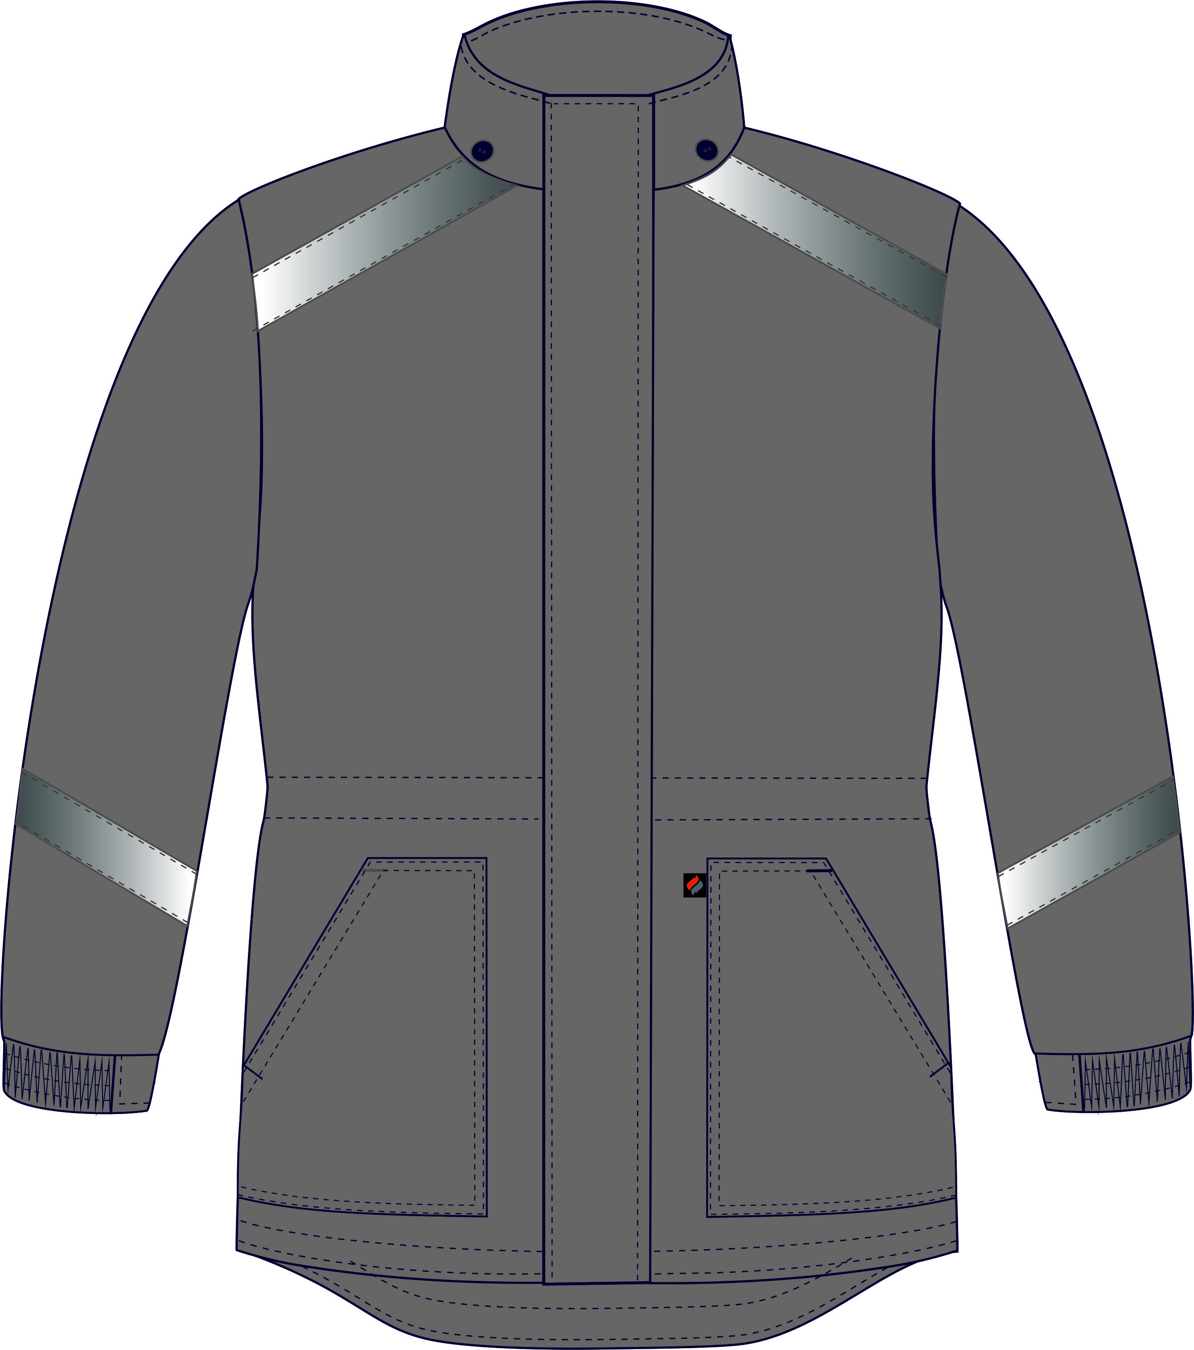

Рис. 3. Эскиз Куртка зимняя Прогресс (тк.Оксфорд), т. серый
Вид спереди.

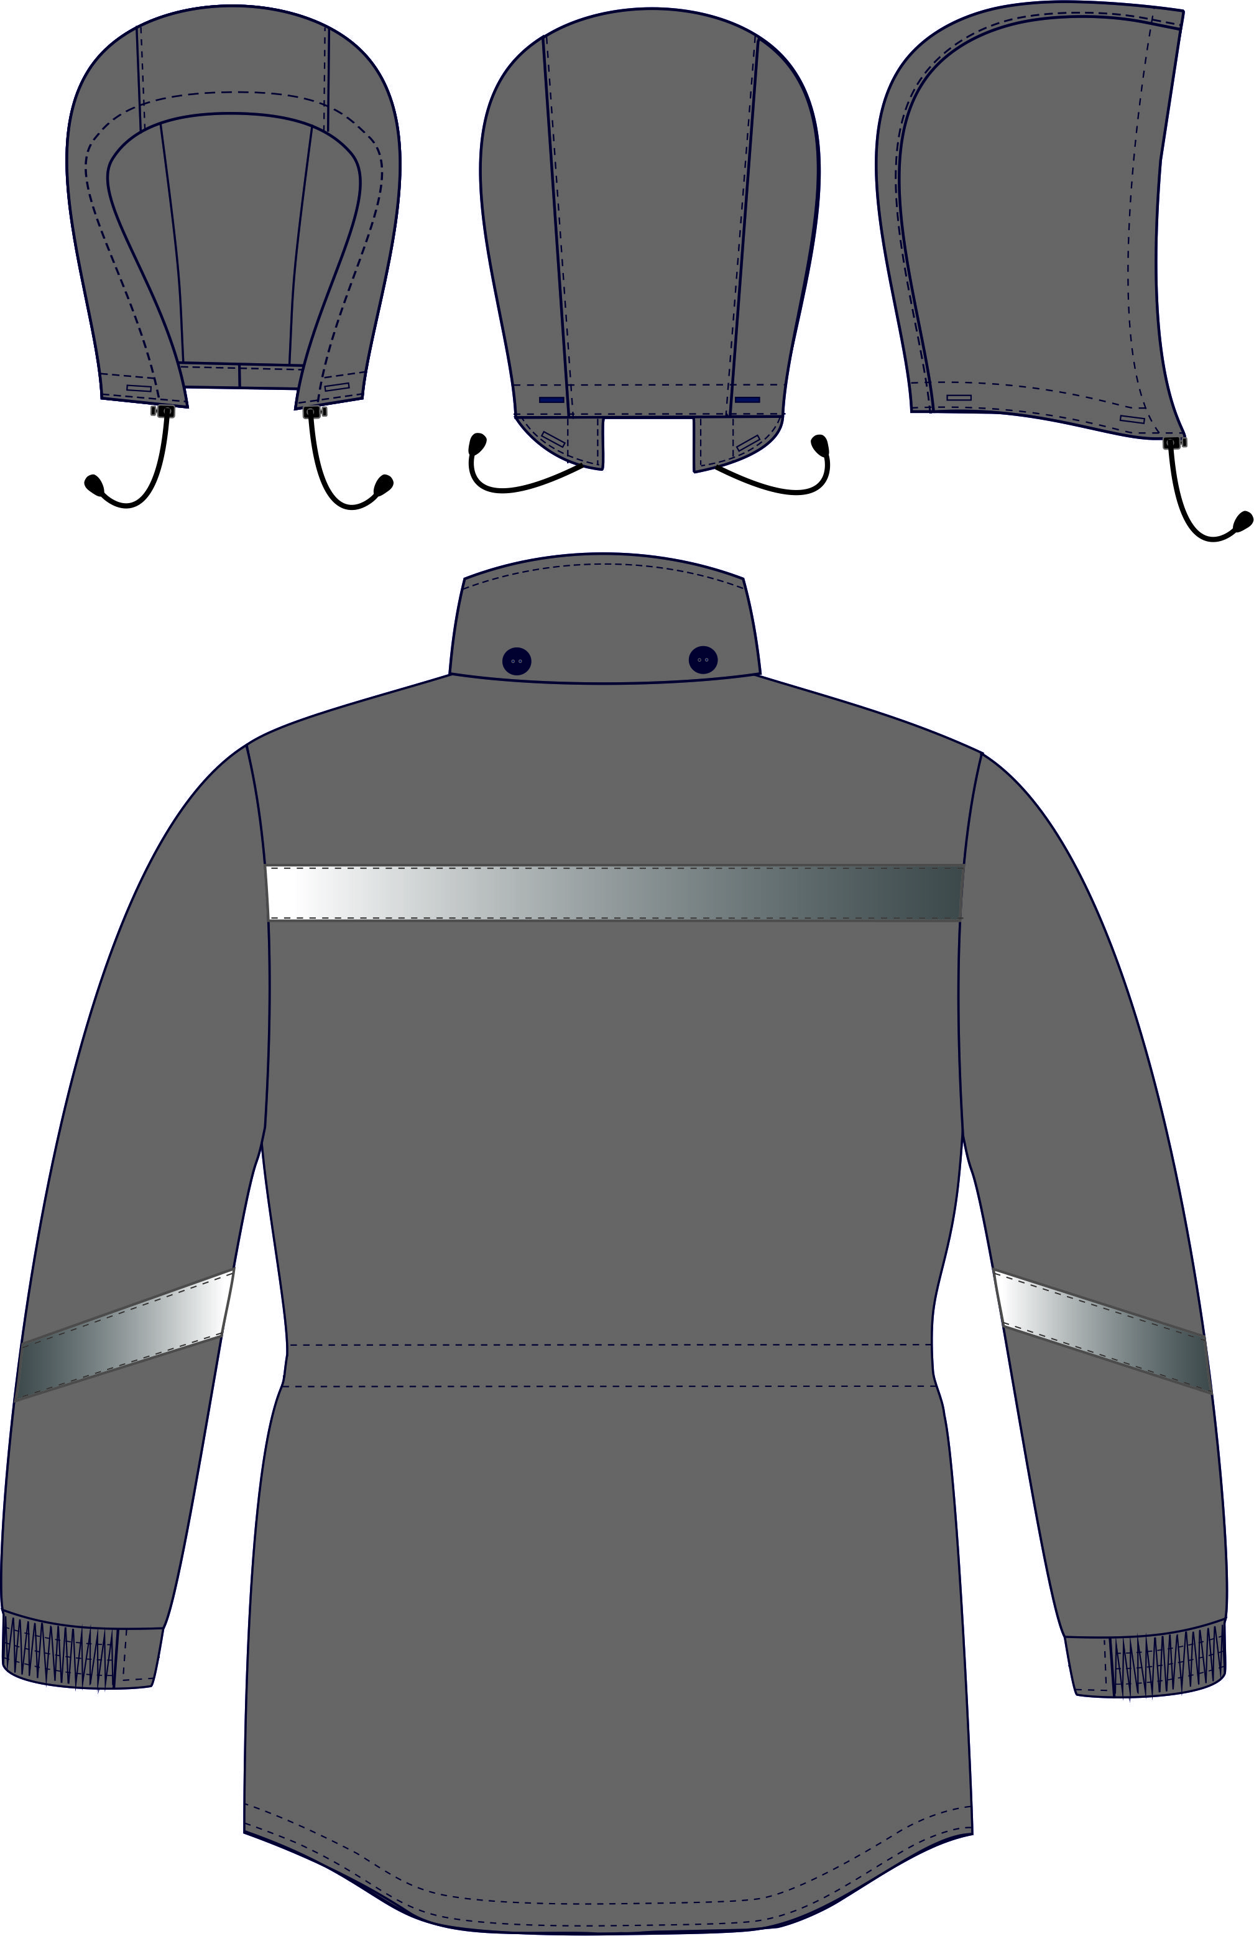

Рис. 4. Эскиз Куртка зимняя Прогресс (тк.Оксфорд), т.серый.
Вид сзади

Изготовление и раскрой (отклонения от нитей основы в тканях и допуски при раскрое) куртки, должны соответствовать требованиям настоящего технического описания, основам промышленных методов обработки специальной одежды и образцу, утверждённому в установленном порядке.
Куртки по размерам должны изготавливаться на типовые фигуры, в соответствии с классификацией: по обхвату груди 80-140, по росту 158-200 по ГОСТ 31399-2009 и настоящего технического описания.
Табл. 1.
Обхват груди типовой фигуры, см
80-84 | 88-92 | 96-100 | 104-108 | 112-116 | 120-124 | 128-132 | 136-140
Рост типовой фигуры, см
158-164 |  | 170-176 |  | 182-188 |  | 194-200

Описание внешнего вида модели
Куртка мужская зимняя «Прогресс» предназначена для защиты работающих от пониженных температур в различных отраслях промышленности, изготавливается в соответствии с ГОСТ Р 12.4.236-2011 «Одежда специальная для защиты от пониженных температур. Технические требования».
Куртка прямого силуэта, с центральной застёжкой на тесьму «молния» и ленту «контакт» с ветрозащитной планкой. Куртка с притачным утеплителем, со съёмным утеплённым капюшоном. По линии талии расположена кулиса, в которую вставлен шнур для прилегания изделия по фигуре, выходящий петли в подбортах. Кулиса настрачивается на изнаночную сторону куртки. Низ куртки обработан обтачкой. В горловину вставлена вешалка из ткани верха и основная этикетка.
Полочки с накладными нижними карманами с наклонным входом. Вход в карман обработан обтачкой. От горловины полочки к пройме настрочена светоотражающая полоса шириной 50 мм. Тканевая этикетка-флажок «Факел» вставляется в верхней части шва настрачивания левого нижнего кармана.
Спинка с удлинённым фигурным низом. В верхней части спинки (по ширине) настрочена светоотражающая полоса шириной 50 мм.
Рукава втачные, одношовные. Рукава заканчиваются притачными манжетами состоящие из двух частей: с эластичной тесьмой и без эластичной тесьмы. Часть, которая без эластичной тесьмы, утеплена. На рукавах настрочена светоотражающая полоса (СОП) шириной 50 мм по наклонной линии.
Воротник-стойка утепленный, втачной. К воротнику пришиты 4 пуговицы для пристёгивания капюшона.
Капюшон состоит из центральной и боковых частей, пристегивается к воротнику при помощи 4 петель. По лицевому вырезу капюшон регулируется за счет шнура, выходящего через технические отверстия. Концы шнура с наконечниками.
Утеплённая притачная подкладка с втачными рукавами. Утеплитель с подкладкой простёган вертикальными параллельными строчками. На левую полочку подкладки настрочен нагрудный накладной карман из ткани верха. На внутренний карман подкладки настрочена этикетка ФИО.

